7 – Étude des systèmes mécaniques

Analyser – Concevoir – Réaliser

Conception – Chapitre 2 : Représentation des éléments filetés

Application 01 – Emporte pièce

## Fonction globale

|  |  |
| --- | --- |
| F:\Github\07_Etude_Systemes_Mecaniques_Analyser_Concevoir_Realiser\Concevoir\01_BasesCommunicationTechnique\02_ElémentsFiletés\Application_01\SysML\Contexte.png | F:\Github\07_Etude_Systemes_Mecaniques_Analyser_Concevoir_Realiser\Concevoir\01_BasesCommunicationTechnique\02_ElémentsFiletés\Application_01\SysML\UC.png |

## Description du mécanisme

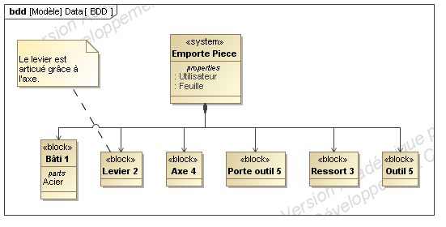

## Travail à réaliser

Toutes les modifications seront à porter ***simultanément sur toutes*** les vues. Seul le corps 1 sera dessiné avec la visserie demandée au 6° point.

**✍1** Compléter la partie supérieure du bâti ➀. Cette partie est entièrement usinée. Elle reçoit le levier ➁ articulé autour de l’axe ➃. Elle est arrondie à l’extrémité. On utilisera une coupe partielle.

**✍2** En A ajouter une nervure axiale d’épaisseur e=8 reliant la semelle de section carrée 80x80 au cylindre de section circulaire Φ=34, ce dernier recevant le porte-outil.

**✍3** En B prévoir un système d’accrochage pour la fixation du ressort ➂.

**✍4** En C prévoir 4 trous pour vis Φ8 pour fixation du bâti sur la table.

**✍5** En D prévoir deux bossages Φ32.

**✍6** En E ajouter une vis Φ8 servant de butée au levier ➁ avec contre-écrou de blocage sur bossage Φ18.

## Perspectives d’aide à la solution

|  |  |  |
| --- | --- | --- |
| ep1 | sp2 | sp3 |

